WTOREK 18.01.2021
Witajcie Kosmonauci! Dzisiaj poznamy literę s, S

- Obejrzyjcie jak mały Ubu spotkał straszne S
https://www.youtube.com/watch?v=9MTvfh4n5pM
Już chyba wiecie, jak wygląda litera s, S
Pokolorujcie według własnego pomysłu swoje straszne i syczące S
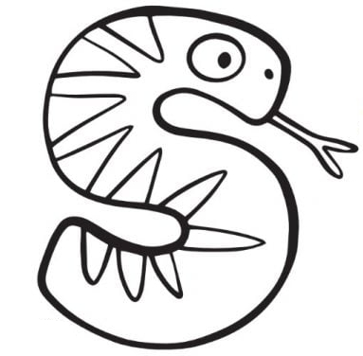
- Teraz nauczymy się wierszyka strasznego S, powtórzcie go razem z mamą lub tatą albo posłuchajcie go jeszcze raz na filmie.
Był raz sobie straszny stwór
Miał na strychu stary wór
A w nim syki i sekrety
I dziurawe trzy skarpety
Czy potraficie powiedzieć, jakie słowa zaczynające się głoską s usłyszeliście w wierszyku? Popatrzcie na ekran i pokażcie paluszkiem gdzie widać literkę s
- Teraz kolejny filmik, patrzcie uważnie na obrazki i zamieszczone pod nimi podpisy. Gdzie widać s? Na początku? W środku? A może na końcu wyrazu? Czy znasz jeszcze jakieś słowa z literką s ? Rozejrzyj się po mieszkaniu, może są całkiem blisko ciebie?
https://www.youtube.com/watch?v=FJE8ndClsAs

- A tak wygląda małe i wielkie s – pisane
- Czy widzicie różnicę między wielkim, a małym s? Wielkie s, przypomina węża, a małe niedokończoną kropelkę deszczu. Poproście rodziców o wydrukowanie karty ćwiczeń i poćwiczcie pisanie s, S

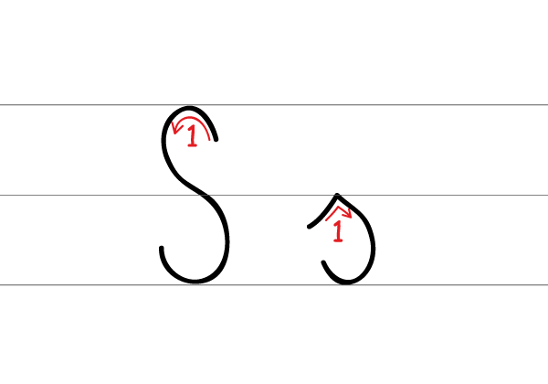

Karta nr 2 do druku
Kiedy już poćwiczysz pisanie - z tej karty pracy wytnij serce i podaruj babci lub dziadkowi. Jeśli nie masz ochoty na wycinanie narysuj dla Misia Migusia strasznie straszne skarpety. Tak straszne, żeby można się było przestraszyć Zrób zdjęcie pracy i prześlij na adres arteterapia@onet.eu
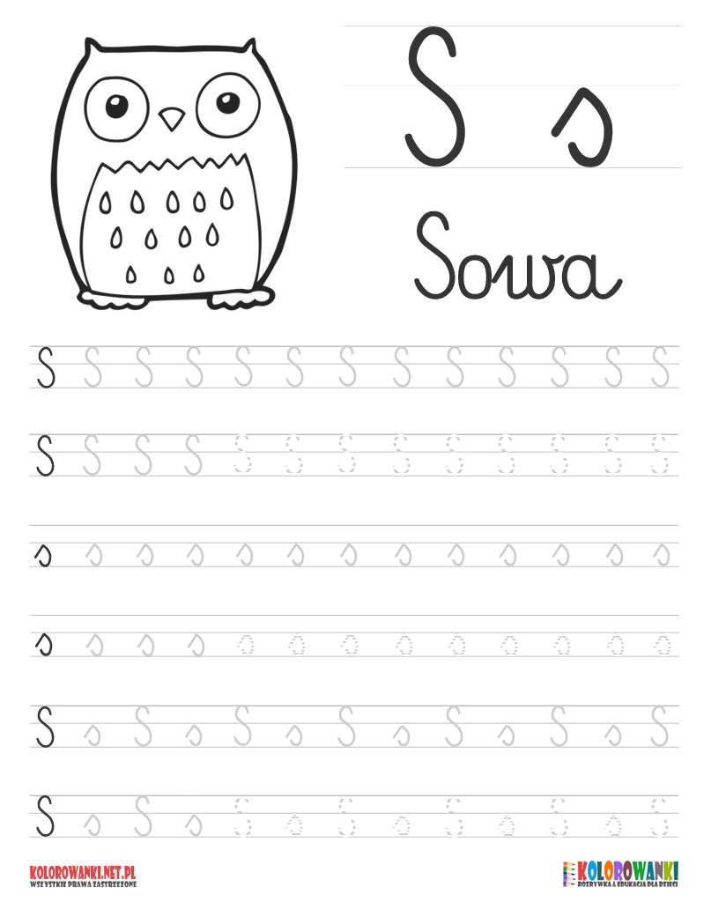

Karta nr 3 do druku
Napisz wyrazy po wykropkowanych śladach, następnie wytnij te wyrazy z karty pracy i ponaklejaj pod odpowiednimi obrazkami
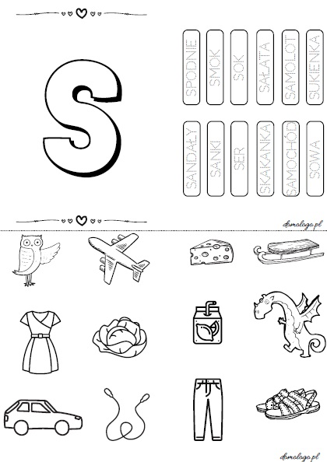

Na koniec poproście mamę o plasterek strasznego sera lub strasznego seleraStraszne Buziaki!!!

UWAGA! NA JUTRO BĘDĄ NAM POTRZEBNE BALONIKI! WYSTARCZY JEDEN NA OSOBĘ.

